

***HRVATSKI JEZIK***

-Pročitaj –pogledaj (57.)

-sastavi priču prema slikama-ne zaboravi naslov

***Pisanje sastavaka prema poticaju***

**3.r. D.V.Ograđenik**

**Dobro jutro!**

**Dobar dan!**

**Nadam se da ćeš i danas biti vrijedan….**

**Ponedjeljak,11.5.2020.**

***MATEMATIKA***

-Ponovi što je faktor,a što umnožak

-Izradi RB 92. i 93.str.- zaokruži odgovarajući umnožak u 1.zadatku

***Tablica množenja***

***GLAZBENA KULTURA***

-Poslušaj kompozicije 3-4x

-Prepiši pjesme

-Nauči pjevati pjesme

***(P)Moj dragi tata* (CD 19.)**

***(P)Muzikaš* (CD 22.)**

***PRIRODA I DRUŠTVO***

**-Pročitaj… (60.)**

**-Izradi umnu mapu ( ●L)**

**-Izradi zadatke u RB 34.**

***Putujemo zrakoplovom***

**Nadam se skorom susretu…**

**Za sada *OSTANI DOMA …..***

**Veliki pozdrav !**

**Tvoja učiteljica Dubravka Soldo**

**( ●L)**

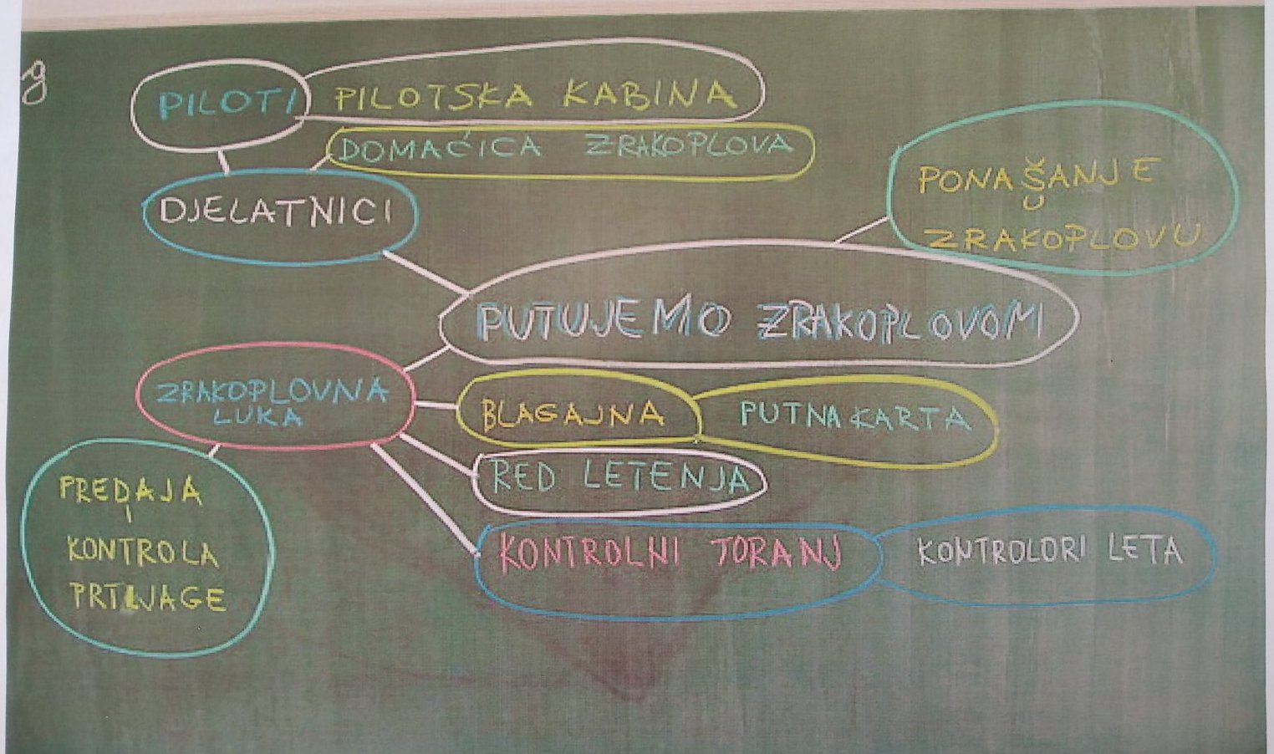

 

***HRVATSKI JEZIK***

-Pročitaj 2-3x (č 80.)

-Usmeno odgovori na pitanja ,a potom u bilježnicu (punom rečenicom)

-Istraži što znači tvoje ime

***Suncokret,T.V.***

**Odgovori:**

1. **…**

**Dobro jutro!**

**Dobar dan!**

**Nadam se da ćeš i danas biti vrijedan….**

**Utorak,12.5.2020.**

***MATEMATIKA***

-Ponovi TABLICU MNOŽENJA

-Izradi RB 108. I 109..str.

***Množenje i dijeljenje***

**Nadam se skorom susretu…**

**Za sada *OSTANI DOMA …..***

**Veliki pozdrav !**

**Tvoja učiteljica Dubravka Soldo**

 

***HRVATSKI JEZIK***

-Pročitaj 2-3x (č 84.)

-Usmeno odgovori na pitanja

-Uoči značajke igrokaza-osobine likova

-Načini plošne lutke i izvedi igrokaz svojim ukućanima

***Nespretna hobotnica,J.Č.-B.***

1. **Igrokaz je napisan u stihovima**
2. **Rima:ljulja-valja…**
3. **Osobine likova**

**-HOBOTNICA:**

**-ZVIJEZDA:**

**J-EŽINAC:**

**Srijeda,13.5.2020.**

**Dobro jutro!**

**Dobar dan!**

**Nadam se da ćeš i danas biti vrijedan….**

***MATEMATIKA***

-Ponovi TABLICU MNOŽENJA

-Izradi RB 110. I 111..str.

***Množenje i dijeljenje***

**Nadam se skorom susretu…**

**Za sada *OSTANI DOMA …..***

**Veliki pozdrav !**

**Tvoja učiteljica Dubravka Soldo**

 

***HRVATSKI JEZIK***

-Pročitaj 2-3x (č 82.)

-Usmeno odgovori na pitanja ,a potom u bilježnicu (punom rečenicom)

***Sandrin brod t,N.L.***

**Odgovori:**

1. **…**

**Dobro jutro!**

**Dobar dan!**

**Nadam se da ćeš i danas biti vrijedan….**

**Četvrtak,14.5.2020.**

***MATEMATIKA***

-Ponovi TABLICU MNOŽENJA

-Izradi RB 112. I 113..str.

***Množenje i dijeljenje***

**Nadam se skorom susretu…**

**Za sada *OSTANI DOMA …..***

**Veliki pozdrav !**

**Tvoja učiteljica Dubravka Soldo**

 

***HRVATSKI JEZIK***

-Pročitaj naglas (č 82.)

***Imenice i glagoli u tekstu***

***Sandrin brod t,N.L.***

**Imenice :**

**Glagoli:**

**Dobro jutro!**

**Dobar dan!**

**Nadam se da ćeš i danas biti vrijedan….**

**Petak,14.5.2020.**

***PRIRODA I DRUŠTVO***

**-Pročitaj… (62.)**

**-Izradi umnu mapu ( ●L)**

**-Izradi zadatke u RB 35.**

***Putujemo brodom***

**Nadam se skorom susretu…**

**Za sada *OSTANI DOMA …..***

**Veliki pozdrav !**

**Tvoja učiteljica Dubravka Soldo**

**( ●L)**

